муниципальное казенное образовательное учреждение
Краснозерского района Новосибирской области
Краснозерский детский сад №4

Интегрированное занятие
«Мы помним Вас!»
посвященное 75-летию Победы
(подготовительная группа 6-7лет)

Педагог-психолог:

Ивакина Салтанат Тлювбаевна

2020 г.

Актуальность
2020 год имеет особую ценность для жителей нашей страны – мы празднуем 75-летие Великой Победы советского народа. Несмотря на давность, этот подвиг является национальной гордостью и примером для подражания для подрастающего поколения.
Каждая семья бережно хранит и передаёт из поколения в поколение истории бабушек и дедушек, живших и воевавших в период войны.
Цель:
- воспитание уважения к подвигу защитников Родины.
Задачи:
-Расширять представления, знания детей о событиях Великой Отечественной войны 1941-1945 гг., о трудном пути нашего народа к Победе.
- Дать понятие о значимости Дня Победы.
- Закрепить знания детей о том, как живущие помнят об участниках ВОВ вспомнить семейные традиции.
- Что означает георгиевские ленточки.
- Развивать любознательность, кругозор детей, стремление узнать больше нового, полезного, интересного об истории своей страны в целом и семьи в частности.
- Воспитывать чувство патриотизма и любви к своей Родине.
- Воспитывать чувство гордости за своих родных, уважение к ветеранам ВОВ, желание заботиться о них.
Предшествующая работа: презентация «Города – герои», оформленные фотовыставки «Россия – Родина моя!», «Они сражались за Родину!» дети приготовили открытки «Открытки Герою», принесли портреты своих прадедов, прабабушек, выучили стихотворения.
Интеграция областей: музыка, художественное творчество, социализация, коммуникация.
Методы: Объяснительно – иллюстративный, рассказ, беседа, дискуссия.
Формы работы: индивидуальная, групповая, фронтальная. Оборудование и материалы: Свеча, ноутбук, карточки «Эмоции» иллюстрации родной природы во все времена года, фотографии боевых сражений, презентация «Парада Победы 24 июня 1945 года», портреты участников ВОВ, готовые полоски бумаги: оранжевого и черного цвета по количеству детей, клей, аудиозапись песен «Журавли» Я.Френкеля, «День Победы» Д.Тухманова, почтовый ящик.
Ход занятия
Тихо звучит песня «Журавли». Дети сидят за столами, расставленными полукругом. Педагог-психолог зажигает свечу.
Педагог-психолог: Ребята, посмотрите на свечу. На что похож огонек пламени?
Ответы детей.
Педагог-психолог: А где может гореть огонь?

Дети: В храме, в походе у костра, в печке.

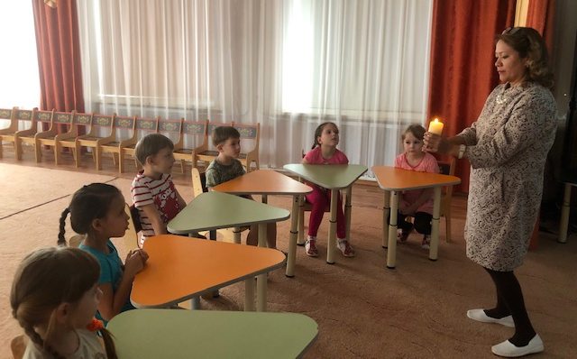
Педагог-психолог:

Горит дрожащая свеча

Не дунь на пламя с горяча

А ты, волшебный огонек

О чем бы нам поведать мог?

Гори, свеча не затухай

Не дай нахлынуть тьме

Не дай живым забыть всех тех

Погибших на войне.

Но есть огонь, который вызывает у людей особые чувства и воспоминания. Это вечный огонь. Он горит зимой и летом, днём и ночью. А что такое вечный огонь?

Педагог-психолог: Почему он горит всегда?

Дети: Чтобы помнить солдат, которые погибли на войне.

Педагог-психолог: А на какой войне погибли солдаты?

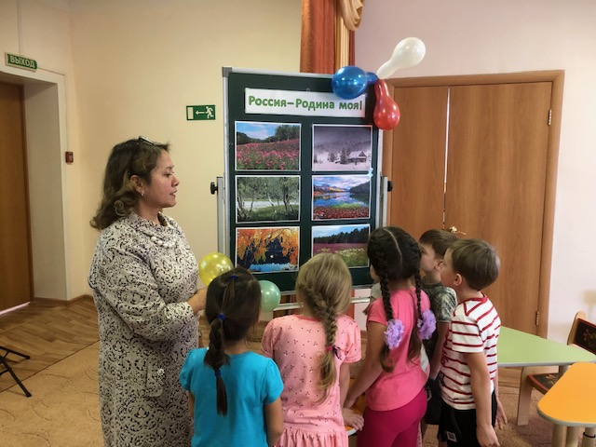
Дети: В Великой Отечественной войне, в войне с фашистами.

Педагог-психолог: Да, это была очень страшная война. Ребята, посмотрите иллюстрации на нашей выставке. (На иллюстрациях изображена разнообразная природа).

Дети рассматривают иллюстрации: любуются красотой полей, лугов, гор, лесов, морей, рек, озер, деревень, хуторов, крупных городов).
Карточки «Эмоции» (выберите те эмоции, которые вы чувствуете сейчас)
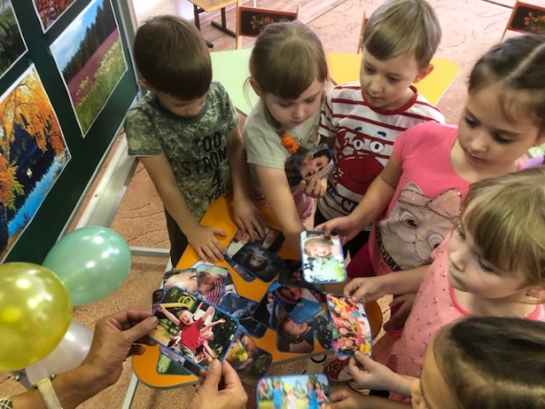

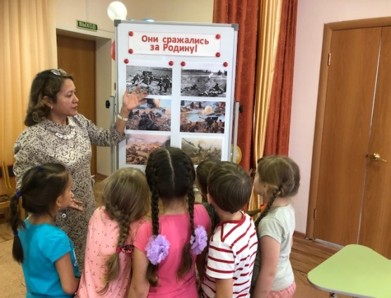
Педагог-психолог: Ребята, все что вы видите, - это наша с вами бескрайняя страна. И вот, рано утром 22 июня 1941 года, с аэродромов поднялись в воздух, фашистские самолёты с бомбами. Воздух наполнился рокотом моторов танков, грузовиков. Немецко-фашистская Германия без объявления войны напала на нашу страну. Фашистские самолёты бомбили порты и города, аэродромы и железнодорожные станции, бомбы сыпались на детские сады, больницы, жилые дома (воспитатель демонстрирует фотографии военных сражений).
Педагог-психолог: Выберите те эмоции, которые вы чувствуете теперь Карточки «Эмоции»
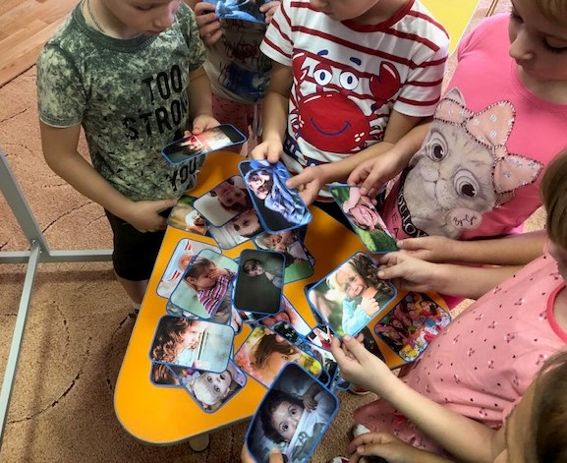

Педагог-психолог: Во время войны было совершено много героических подвигов, многие воины и простые люди стали героями. Как вы думаете, что такое «подвиг»?
Дети: Это смелый, отважный, хороший поступок.
Педагог-психолог: А как называется человек, совершивший подвиг?
Дети: Герой.
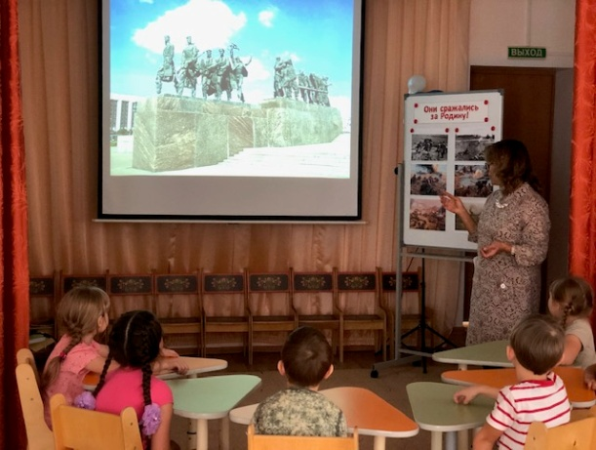
Педагог-психолог: Ребята, чтобы люди не забывали о своих героях, по всей стране им воздвигают памятники. Есть они и в нашем поселке. Вы знаете эти памятники?
Ответы детей.
( воспитатель включает презентацию памятников, в разных городах)

Педагог-психолог:

Помните!

Через века, через года.

О тех, кто уже не придет

никогда.

Не плачьте!

Помните!

В горле сдержите стоны

Памяти павших, будьте достойны

Вечно достойны!

Люди!

Покуда, сердца стучаться,

Помните!

Какою ценой завоевано счастье

Вспомним гордо

Погибших солдат в борьбе

Наш долг - не забывать

Никогда о войне!

Педагог-психолог: Зачем мы воздвигаем памятники?

Дети: Чтобы помнить солдат, войну.

Педагог-психолог: Как мы должны относиться к памятникам?

Дети: Беречь их, не лазить по ним, не мусорить, не ломать, возлагать цветы.

Педагог-психолог: Война коснулась всех людей нашей страны. И у нас в группе есть ребята, у которых прадедушки, прабабушки, дедушки были на войне.
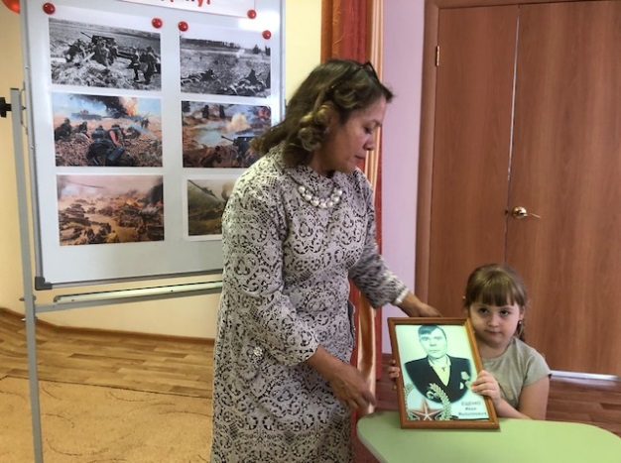
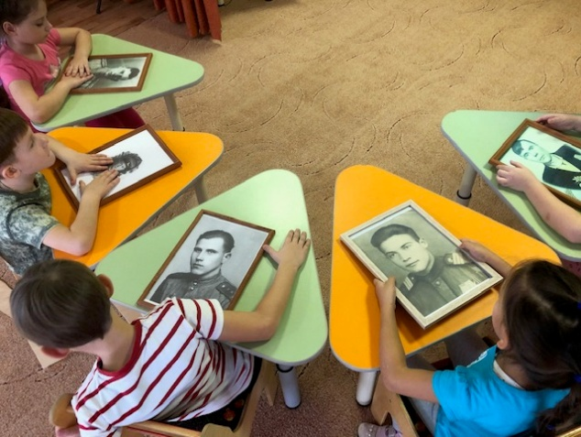
Педагог-психолог: А что означает георгиевская ленточка? Кто знает?
Ответы детей.
Педагог-психолог: Георгиевская лента, цвета которой - черный и оранжевый, символизирует военную доблесть и героизм, проявленный на поле боя. Черный - это цвет порохового дыма, оранжевый - цвет огня.
- А сейчас, дети мы с вами сделаем вашим героям георгиевскую ленточку и приклеим их к портретам.
Работа детей.
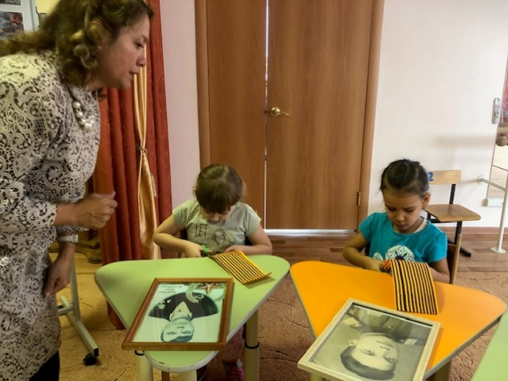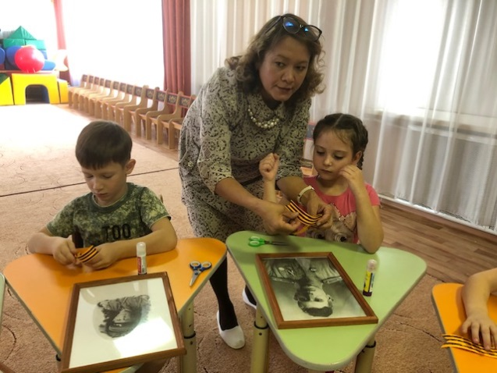
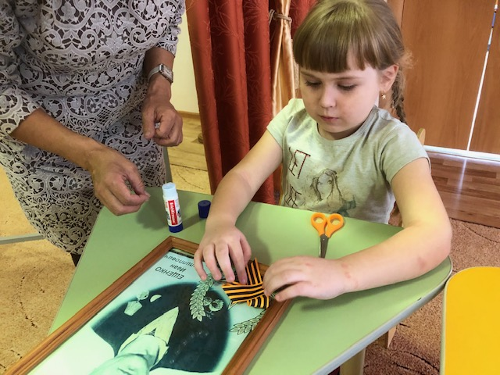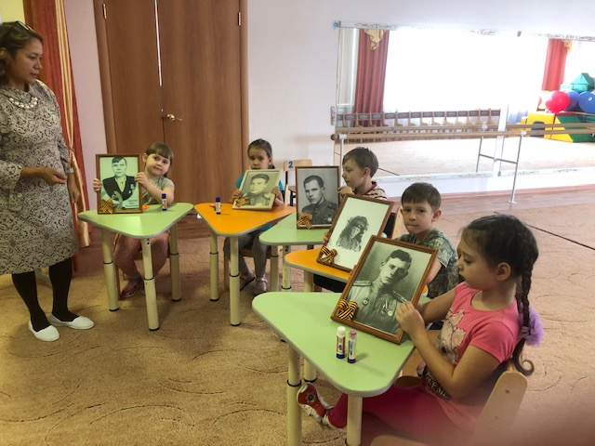
Педагог-психолог: Долго длилась Великая Отечественная война, целых четыре года, но 9 мая 1945 года война закончилась победой нашего народа. Наступил долгожданный мир. Все люди радовались, и в честь этой Победы на Красной площади в Москве прошел Парад Победы (воспитатель включает презентацию Парада Победы 24 июня 1945 года).
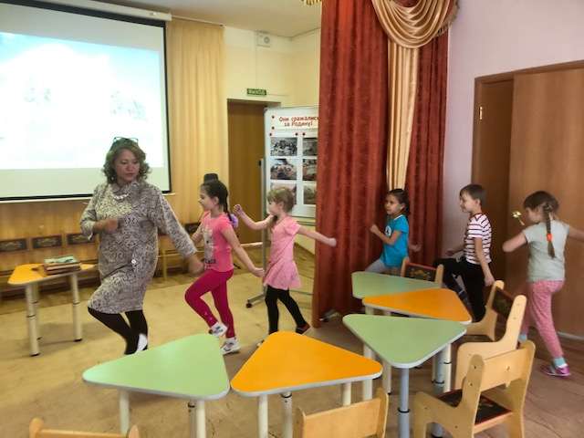
Педагог-психолог: С тех пор каждый год 9 мая во многих городах России проходят торжественные парады. И мы с вами сейчас отправимся на праздничный парад. Марш детей под музыку Д.Тухманова «День Победы » (после марша дети садятся на свои места).
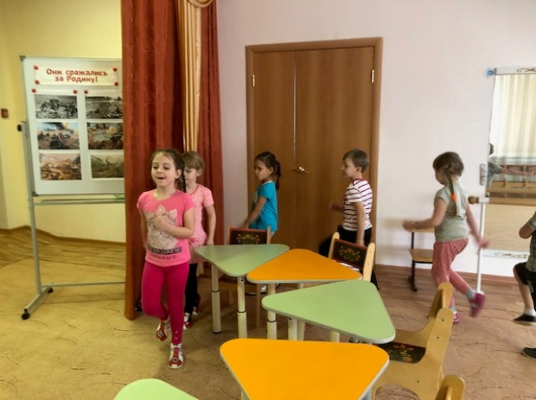

Педагог-психолог: Победа, досталась нашему народу дорогой ценой. Вечная память героям, защитившим нашу Родину. Память о всех погибших, принято чтить минутой молчания. Давайте и мы почтим память погибших за Родину людей (дети встают, минута молчания).
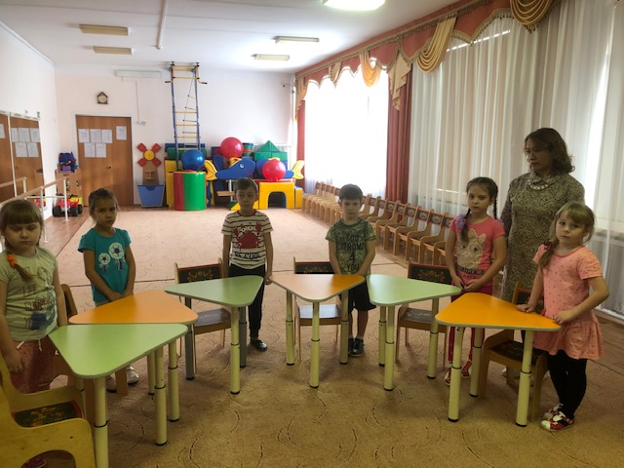
Педагог-психолог: Ребята, 9 мая – это не только Парад Победы, салюты, 9 мая – это праздник, в который мы поздравляем друг друга и, конечно же, поздравляем наших ветеранов. А кто такие ветераны?
Дети: Солдаты Великой Отечественной войны, которые сейчас старенькие бабушки и дедушки.
Педагог-психолог: Да, но это не только те солдаты, которые были на фронте и в боях побеждали врага. Это и те люди, которые своим трудом внесли вклад в победу. Они выращивали хлеб, готовили лекарства, шили форму для бойцов, лечили раненых, делали снаряды, оружие, самолеты, танки. А как мы должны относиться к ветеранам?
Дети: Внимательно относиться, заботиться о них.
Педагог-психолог: Правильно, ребята. Ветеранов осталось очень мало, и с каждым годом их становится все меньше и меньше. Они уже старенькие, больные и некоторые даже беспомощные. Мы должны относиться к ним с огромным уважением и благодарностью за то, что они спасли нашу Родину от врага и подарили нам жизнь.
- 2020 год по приказу президента объявлен «Годом памяти и славы». Мы должны помнить о той войне, о героях и их подвигах, о простых людях, внесших свой вклад в Победу. Нашу память мы храним не только в памятниках и рассказах, но и в стихах, которые сейчас расскажут дети.
(рассказывают стихотворения о Дне Победы, о войне, ветеранах).
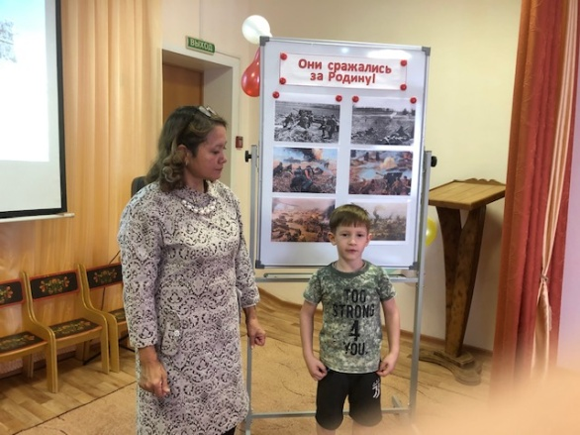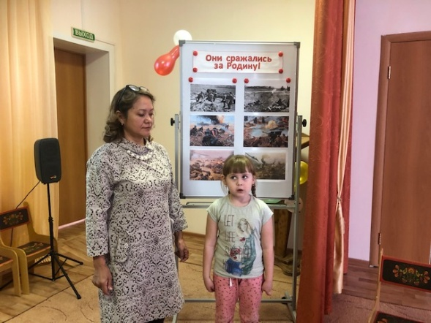

Педагог-психолог: Ребята, сегодня мы вспоминали о Великой Отечественной войне, о героях, той войны, говорили о памятниках и ветеранах. А сейчас я предлагаю вам передать привет из будущего в прошлое и подарить открытки «открытки Герою», которые вы нарисовали дома.А открытки эти будут не простые, а военные, отправленные по военно-полевой почте.

Дети:все открытки кладут в почтовый ящик.
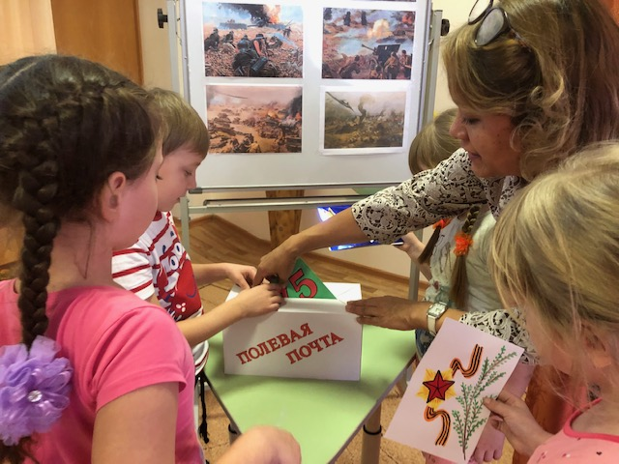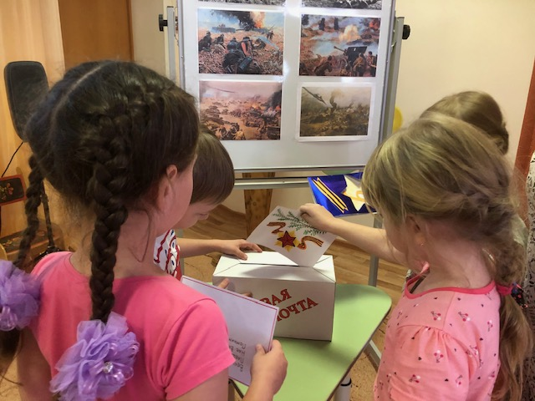
Педагог-психолог: Эти открытки полетят на фронт, их получат солдаты, и еще яростнее будут сражаться, чтобы поскорее настал этот великий день - День Победы.

Список используемой литературы:
1. Примерная основная общеобразовательная программа дошкольного образования «От рождения до школы». Под редакцией Н.Е.Вераксы, Т.С.Комаровой, М.А.Васильевой. Издание 2 – е, исправленное и дополненное. Москва «Москва – Синтез», 2011.
2.Познавательное развитие под редакцией В.Н.Волчкова,Н.В.Степанова.
3.Н.Н. Леонова, Н.В. Неточаева, Нравственно-патриотическое воспитание старших дошкольников. В помощь педагогу. Волгоград 2013.
4. Ветохина А.Я., Дмитренко З.С., Жингаль Е.Н., Краснощёкова Г.В., Подопригора С.П., Полынова В.К., Савельева О.В. Нравственно-патриотическое воспитание детей дошкольного возраста. Планирование и конспекты занятий. Методическое пособие для педагогов.- СПб.: «ООО ИЗДАТЕЛЬСТВО «ДЕТСТВО – ПРЕСС», 2010.
5. Стихи советских поэтов, посвящённые войне.

